Corso Allena…Menti 2020 online
17 marzo 2020
Griglie logiche

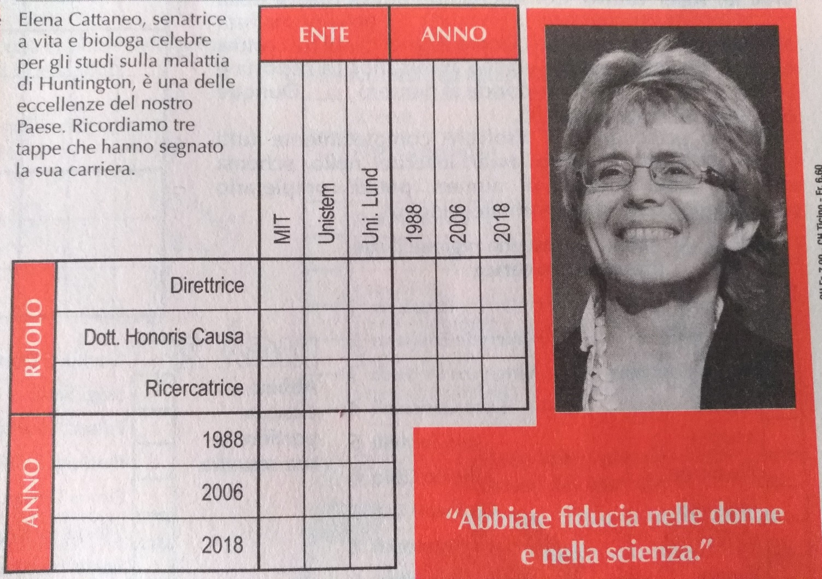

- Non era all’Università di Lund nel 1988.
- Nel 2018 non ha fatto la ricercatrice.
- È stata direttrice dell’Unistem subito prima di ricevere il titolo di dottoressa Honoris Causa.

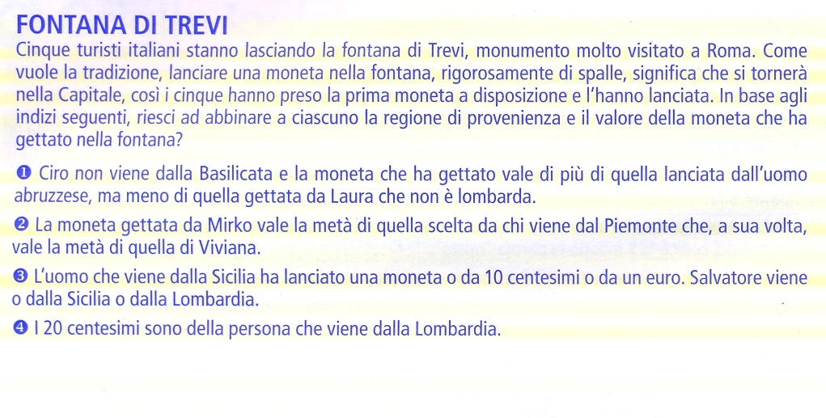
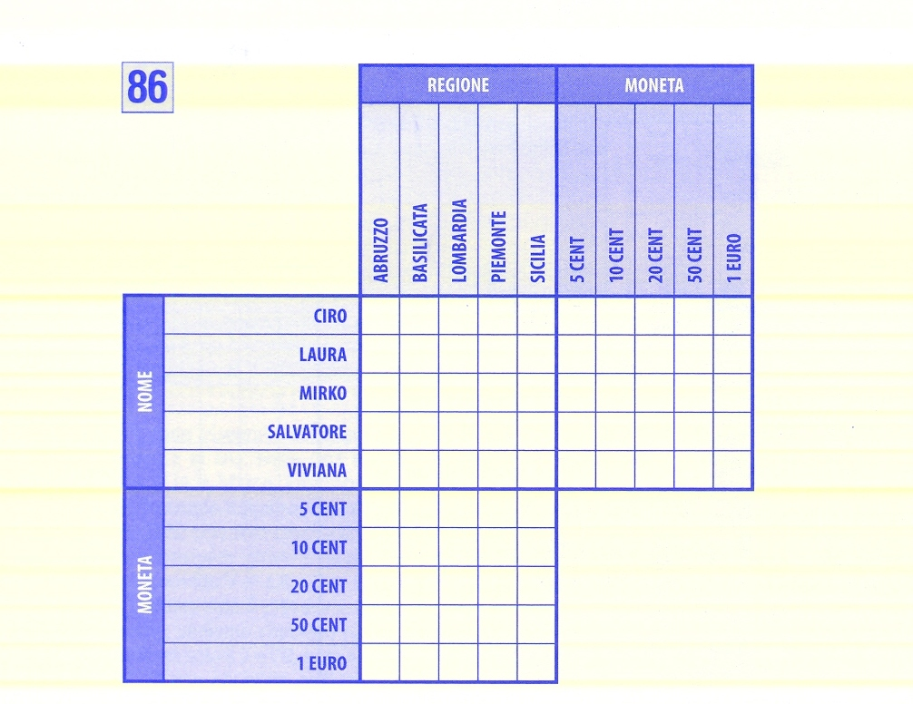

Griglia n.1
